Artigo Publicado na Revista Arquitetura e Construção de Julho/98

A paz do campo
invadiu a cidade
Quando a tarde cai, tingindo o céu de lilás, a dona desta casa se sente num sítio. Bem longe da agitação de São Paulo, onde está este sobrado que ela transformou num lugar mágico.

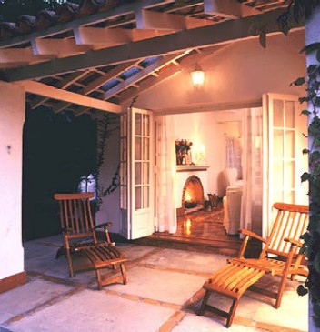

O terraço cresceu e ganhou este anexo, no lado esquerdo da fachada. Telhas de estilo antigo, da Cerâmica Lopes, e piso de cimento queimado e tijolo.

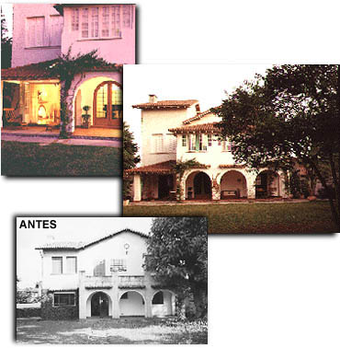
A fachada da casa antes e depois da reforma. A casa ganhou mais um andar com um sotão.
Passarinhos revoam pelo jardim, sombreado por árvores frondosas. Do terraço, a família assiste ao pôr-do-sol, que banha a fachada branca. Além do muro, lá no alto, uma torre pisca em meio aos prédios da avenida Paulista. Por mais incrível que pareça, essa casa de amplas varandas e jeito de fazenda fica no Jardim Europa, um dos bairros mais valorizados de São Paulo.
Foi justamente essa combinação mágica de ares de campo e ótima localização urbana que cativou a empresária Regina Sader, a Zizi, e a convenceu a fechar negócio, em 1995. "Sempre morei em casa. Não queria viver em apartamento de jeito nenhum."
Boa compra, garante a proprietária. O fato de a construção estar bastante maltratada fez o preço cair, apesar do bairro privilegiado, dos 290 m2 de área construída e da amplidão do terreno, com 650 m2. "Os diversos inquilinos, entre eles um comitê político, haviam deixado a casa em péssimas condições", conta Zizi. Outro fator de desvalorização era a idade do imóvel, o que, do ponto de vista da compradora, era o que emprestava o grande charme à construção. Para cuidar da reforma, ela chamou a ANF Engenharia Ltda, que baseada na orientação do arquiteto Renato Marques trabalhou no sentido de recuperar a casa e modernizá-la, sem lhe roubar a personalidade original. Afinal, foi o estilo dos anos 40 que seduziu a família.
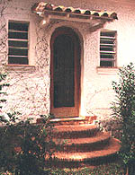
A porta de entrada lateral permaneceu intocada.
O gradil da escada e o
piso, originais, foram restaurados
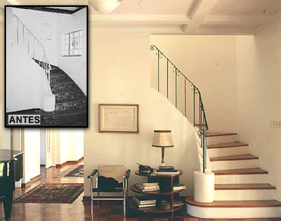
O guarda-corpo da escada só foi lixado e os degraus receberam piso de madeira (Felgueiras), instalado pelo carpinteiro Manoel Souza Magalhães.

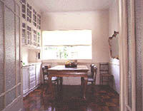
A Aplicadora Brotinho recuperou o taco da sala de jantar, substituindo algumas peças. Para igualar o tom, algumas foram clareadas e outras, escurecidas.

